Oppgave i innlevering

*NB: En foreløpig besvarelse på deloppgavene 1a og 1b må leveres innen mandag xx, kl.12. Etter økta på tirsdag xx kan 1a og 1b videreutvikles og 1c besvares.*

|  |
| --- |
| I en 7. klasse har de jobbet med at primtall er tall som bare kan deles med seg selv og 1 og få et helt tall som svar. Med andre ord, et primtall har bare 1 og seg selv som faktorer/tall som går opp i det.  Eksempel: 13 er et primtall siden 1 og 13 er de eneste faktorene/ tallene som går opp i det. Skal vi skrive 13 som et produkt av to tall, så må det derfor være 1 ⋅ 13 eller 13 ⋅ 1.  I klassen poengteres det at primtall bare har to faktorer, og elevene får i oppgave å undersøke hvor mange faktorer noen andre tall har[1]. Thomas, en av elevene, foreslår på et tidspunkt at *ethvert kvadrattall har et oddetalls antall faktorer*. Læreren synes at det er en interessant hypotese og ber klassen undersøke om den stemmer og, i så fall, hvorfor den stemmer. |

1. Bevis hypotesen *ethvert kvadrattall har et oddetalls antall faktorer* ved å bruke generisk eksempel. Beviset bør være tilpasset elever på 7. trinn.
2. Elevene har jobbet i grupper med oppgaven og nedenfor er tre av deres skriflige arbeid. Klassen skal nå ha en helklassesamtale der målet til læreren er: *å komme frem til, sammen med elevene og ved å bygge på de tre besvarelsene over, et bevis ved generisk eksempel.*

Oppgaven deres er: Forestill dere en ideell samtale der læreren, sammen med elevene, kommer frem til det beviset dere skisserer i 1a. Skriv samtalen helt eksplisitt – akkurat hva sier læreren, hva sier eleven(e), og hva skrives på tavla. Samtalen skal være på 1,5-2,5 sider. Merk: dere skal skrive en helt konkret tenkt samtale, i form av en transkripsjon, ikke skrive *om* en samtale.

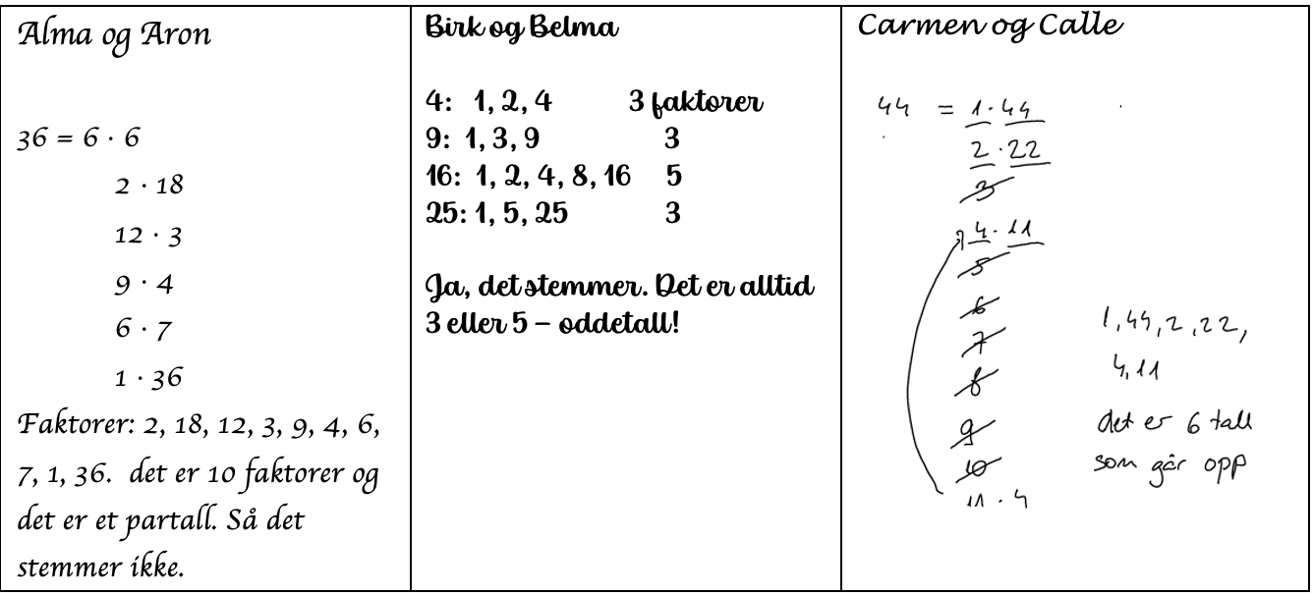

1. Dere leverte en foreløpig utgave av deres forestilte samtale fra 1b i forkant av økta på tirsdag xx. I økta[2] så vi på noen eksempler av forestilte samtaler, og diskuterte dem ut fra ulike aspekter. Etterpå kunne dere videreutvikle deres forestilte samtaler. Pek på minst to momenter dere endret/vurderte å endre i deres opprinnelige forestilte samtalen etter denne diskusjonen.

1. Se <https://www.mattelist.no/132> for en lignende aktivitet
2. I tilfelle dere ikke får til å komme på økta på tirsdag, skal dere selv skaffe tre forestilte samtaler noen andre har skrevet. Dere skal skrive i besvarelsen hvem sine forestilte samtaler dere har fått sett på. Videre skal dere sammenligne deres besvarelse med de tre andre og skrive minst to momenter dere endret/vurderte å endre i deres opprinnelige forestilte samtalen etter å ha sammenlignet med andre.